# 附件3

# 设备要求与操作说明

# 一、准备工作

# 考生需要在面试前准备好面试当天需要使用的设备，并提前完成调试工作。

# 1.1 设备准备

# 硬件

# •一台台式机或笔记本电脑或Surface平板电脑或苹果笔记本。要求自带摄像头并支持外接USB摄像头、麦克风、扬声器；

# 一部智能手机。要求安装有微信7.0及其以上的微信版本，能上网。主要用于第二视角监控。

# 操作系统

# •（推荐）Microsoft Windows 7 SP1

# •（推荐）Microsoft Windows 10

# •Microsoft Windows Vista SP1

# •Microsoft Windows 8/8.1

# •macOS 10.15 及其以上

# 浏览器

# •谷歌浏览器（版本75及其以上），可以访问此链接下载最新版浏览器：https://www.google.cn/chrome

# 显示器

# •屏幕可用分辨率至少1200×600。

# 网络

# •能够访问互联网的网络环境，推荐使用有线网络。如果使用 Wi-Fi 环境，需要确保无线信号良好。•网络带宽：打开常用视频网站（如优酷、腾讯视频、爱奇艺等）能正常播放视频。

# 重要说明：

# 1)面试时，摄像头需要能够拍摄到考生本人，需要确保前置摄像头可用。

# 2)请不要使用外置扬声器（如外接喇叭），使用外置扬声器可能产生回声，影响面试。

# 3)在屏幕分辨率达标的情况下，如果无法正常显示网站内容， 请检查显示缩放是否设置超过100%。

# 4)如果在苹果笔记本上安装 Windows，扬声器、麦克风 和/或 摄像头可能会出现不兼容的情况，请务必确保摄像头、麦克风和扬声器可用，并在面试前完成设备调试。

# 1.2 设备调试

# 视频面试需要开启摄像头、麦克风和扬声器，在面试前应当做好调试准备工作。面试系统提供相应的设备调试环境，考生登录面试系统即可进行设备调试。

# 1.2.1 调试摄像头

# 考生打开面试系统后，在登录页面（中间右下方）可看到调试设备的按钮，如下图所示。考生可以点击“调试设备”按钮打开调试页面。

# 

# 注意事项：在点击调试设备前，请确保摄像头、麦克风已连接。同时，没有其它应用程序正在使用摄像头和麦克风。

# 如果首次使用，系统会弹出设备授权框，系统会显示如下图所示的提示信息。

# 

# 您需要在左上角弹出的授权框中点击“允许”按钮。在摄像头和麦克风允许访问后，您可以看到视频画面，如下图所示。

# 

# 如果能看到实时画面，那说明摄像头已可以正常使用。如果无法看到实时画面，请检查摄像头是否已正确连接，或者摄像头是否可以正常使用。

# 注意事项：请使用能拍摄到您本人画面的摄像头进行调试。

# 1.2.2 调试麦克风和扬声器

# 完成摄像头调试后，可以对麦克风和扬声器进行调试。

# 

# 调试分为两步，先录音，后回放，具体步骤如下。

# 1）第一步录音：点击红色圆圈按钮（录制按钮）开始录制。录音框下方会有红色倒计时进度条，倒计时结束后自动停止录音，也可以手动点击红色方块手动结束录音。同时录音框中会有类似进度条，进度条会有深浅，表示声音响亮程度。可以对着麦克风的方向说话，如大声数数，1、 2、 3、 4、 5。

# 2）第二步回放：录音结束后，点击下方的播放按钮。此时可以回放刚才的录音，如果能听到声音就表示麦克风和扬声器正常。如果无法听到录音，请检查麦克风和扬声器是否可以正常使用，或者扬声器未静音。

# 1.2.2.1 摄像头和麦克风被屏蔽如何解决？

# 如果未授权面试系统使用摄像头和麦克风，将看到如下图所示的提示信息。

# 

# 请根据提示信息上的操作指令开启摄像头和麦克风，开启后可以点击“刷新”查看。

# 1.2.2.2 Windows 10 或 Windows 8/8.1 中摄像头和麦克风被屏蔽如何解决？

# 如果操作系统为 Windows10或Windows 8/8.1，根据1.2.2.1节中的步骤操作后依然无法解决，请尝试以下步骤。

# 1）点击“开始”菜单 → 打开“设置”。

# 

# 

# •确保“允许在此设备上访问相机”已打开，若未打开，请点击“更改”按钮来打开。

# •确保“允许应用访问你的相机”已打开，若未打开，请打开对应的开关。

# •确保“允许桌面应用访问你的相机”已打开，若未打开，请打开对应的开关，如下图所示。

# 

# 3）点击左侧菜单“麦克风”。

# 

# •确保“允许在此设备上访问麦克风”已打开，若未打开，请点击“更改”按钮来打开。

# •确保“允许应用访问你的麦克风”已打开，若未打开，请打开对应的开关。

# •确保“允许桌面应用访问你的麦克风”已打开，若未打开，请打开对应的开关，如下图所示。

# 

# 1.2.2.3 切换摄像头、麦克风、扬声器

# 如果具有多个摄像头和/或麦克风和/或扬声器，可以根据需要在设备间进行切换。

# 1.2.3 检测网络环境

# 完成麦克风和扬声器调试后，需要检测网络环境。

# 

# 如果网络检测结果为“网络连接正常”，则表明可以正常进行面试，否则无法正常面试。

# 1.2.3.1 视频面试对网络有什么要求？

# 1)网络带宽：无特殊情况下，网络下行带宽≥10Mbsp 且上行带宽≥2Mbps，

# 通常4G网络环境可满足带宽要求。

# 2)请确保调试环境与正式面试时的环境一致。

# 3)尽可能不要使用单位电脑，特别是加入单位Windows域中的电脑。

# 4)尽可能在家或使用4G热点的参加面试。

# 5)建议使用有线网络。如果使用无线网络，则务必确保无线信号良好。

# 6)不要使用的公共无线网络，如机场、火车站等地提供的免费 Wi-Fi。

# 1.2.3.2 网络检测异常如何解决？

# 遇到网络检测结果为异常时，按以下步骤进行解决。

# 1)确认当前环境是否为面试当天的环境。如果不是则需要更换环境后重新检测。重要说明：如果设备调试环境与面试当天环境不一致时，即使网络检测通过，也无法确保面试当天的网络正常。

# 2)确定是否在单位。一些单位，特别是大型企业的网络很可能会屏蔽某些端口。如果能使用浏览器打开百度页面，只能证明当前网络环境没有限制打开网页（80/443 端口），但视频面试时还需要使用其它端口。此时，建议使用4G热点或更换场地来解决。

# 3)如果不在单位或者更换4G热点后依然异常，确定是否使用的是单位电脑。如果使用了单位电脑，则设备可能处于单位 Windows 域环境，一些单位的域会限制访问某些 端口，此时建议更换一台非单位电脑来解决。

# 二、面试当天

# 2.1 准备工作

# 面试当天，考生需要在面试前准备好以下各项工作。

# 一部电脑或笔记本，一部智能手机。具体设备要求参见1.1节。

# 2)中国居民身份证。

# 注意事项：如果使用笔记本电脑，请使用电源，以防电池耗尽影响面试。

# 2.2 面试流程

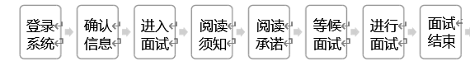

# 2.2.1 登录系统

# 考生需要使用谷歌浏览器登录，面试地址由主办方在面试前告知。

# 

请选择正确的证件类型并输入考生的证件号码,完成输入后点击“登录”按钮。

**2.2.2 确认信息**

考生核对信息无误后点击“正确”按钮，如果信息有错误，需要点击“错误”按钮，并尽快联系主办方。

**2.2.3 进入面试**

考生在信息确认后，将看到“我的面试”列表。在此列表中将显示所有我最近15天内所有的面试。通常情况下，考生只会看到一场面试。

# 

**2.2.4阅读须知**

点击阅读须知，面试须知阅读后，点击“我已认真阅读”

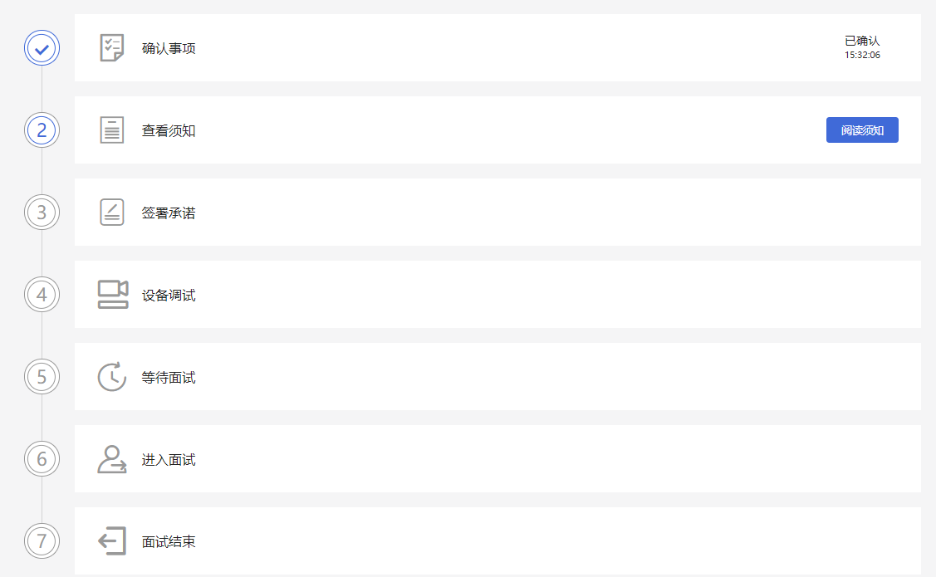

# 2.2.5 阅读承诺

# 面试须知阅读后，考生接下来需要阅读承诺书，并同意。点击“阅读承诺”按钮将显示承诺书的内容，请认真阅读。阅读后若认可此承诺，则需要先勾选“我已认真阅读上述有关规定，并已知晓、认可相关规定。我承诺遵守相关规定，本人所提交的所有个人信息是真实的、准确的，如有虚假信息和违规行为，本人承担由此而产生的一切后果。“然后点击“我已认真阅读并同意”按钮。考生可以不接受承诺书中的内容，但这也意味着您无法参加本场面试。

# 

**2.2.6 人脸核验**

接下来，考生需要在规定的时间内完成人脸核验，点击“立即核验”按钮。

注意事项：如果考生未能在规定的时间内完成核验，将无法参加本次面试。

# 微信截图_20220221142859

# 1)考生需要使用本人手机打开微信7.0（及以上），通过“扫一扫”功能扫描页面中显示的二维码。

# 

# 2)扫描成功后将打开上传证件的界面，如下图所示。在证件上传界面，根据提示上传本人有效证件，全部上传后点击“下一步”按钮。

|  |
| --- |
|  |

# 3)完成证件上传后，需要进行人脸核验，请根据提示进行人脸核验。

|  |
| --- |
|  |

# 注意事项：某些型号的手机在拍摄时会将照片旋转 90 度，这可能会导致核验失败。此时，可以点击“旋转照片”按钮将照片旋转到正常方向后再进行核验。

# 4)人脸核验通过后，将显示如下图所示界面。

|  |
| --- |
|  |

# 2.2.6.2 开启副视角

# 考生在面试开始前需开启副视角，点击开启副视角按照操作步骤使用智能手机开启副视角。

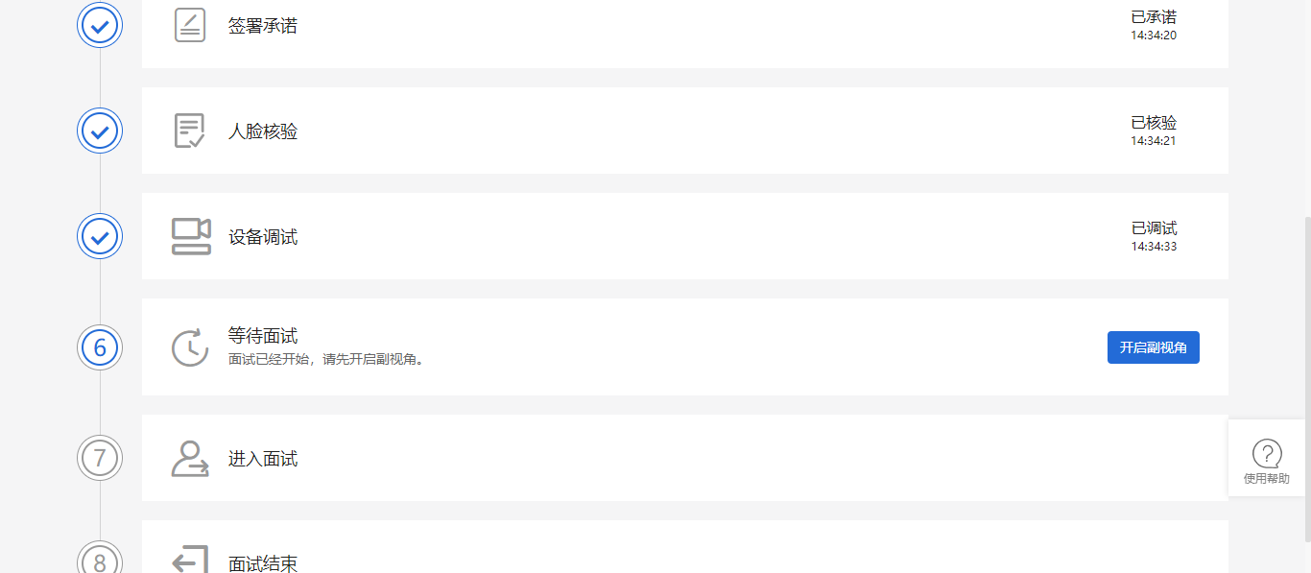

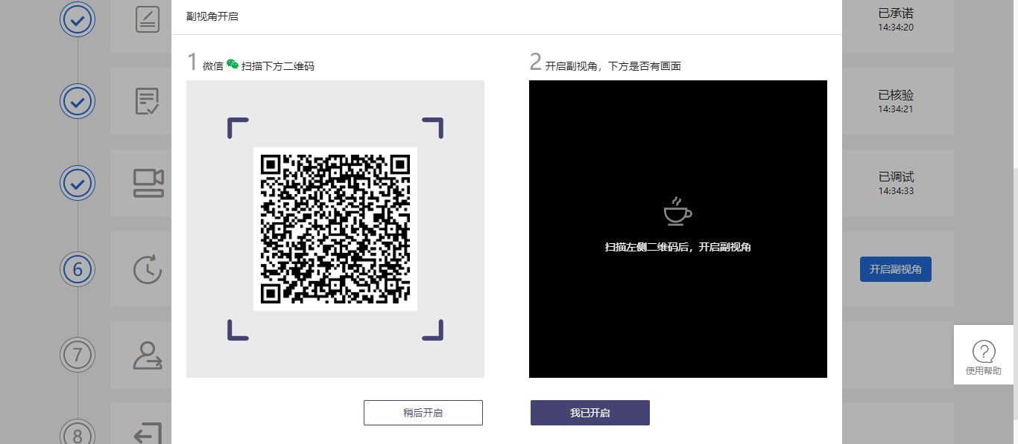

# 2.2.7 等候面试

# 签到成功后，考生需要等待。请考生根据页面提示信息查询本次面试的最终面试时间。

# 111

# 2.2.8 进行面试

# 正式面试：考生可以提前 60分钟点击“进入面试”按钮。

# 注意事项：在进入面试间前，请考生注意仪容仪表，并保持安静。

# 在进入面试间后，自行阅读注意事项，确认后点击开始面试。

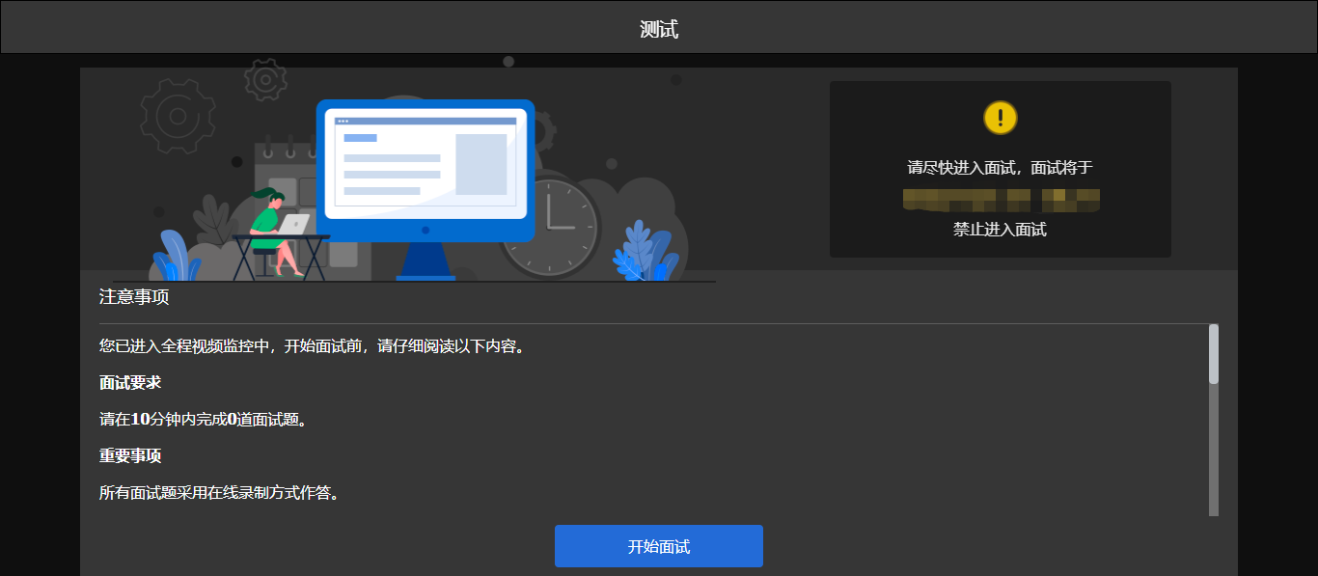

# 面试过程中，如果退出，可以重新登录并返回面试间。

# 

# 2.2.9 结束面试

# 如确认答题结束可点击交卷结束面试。

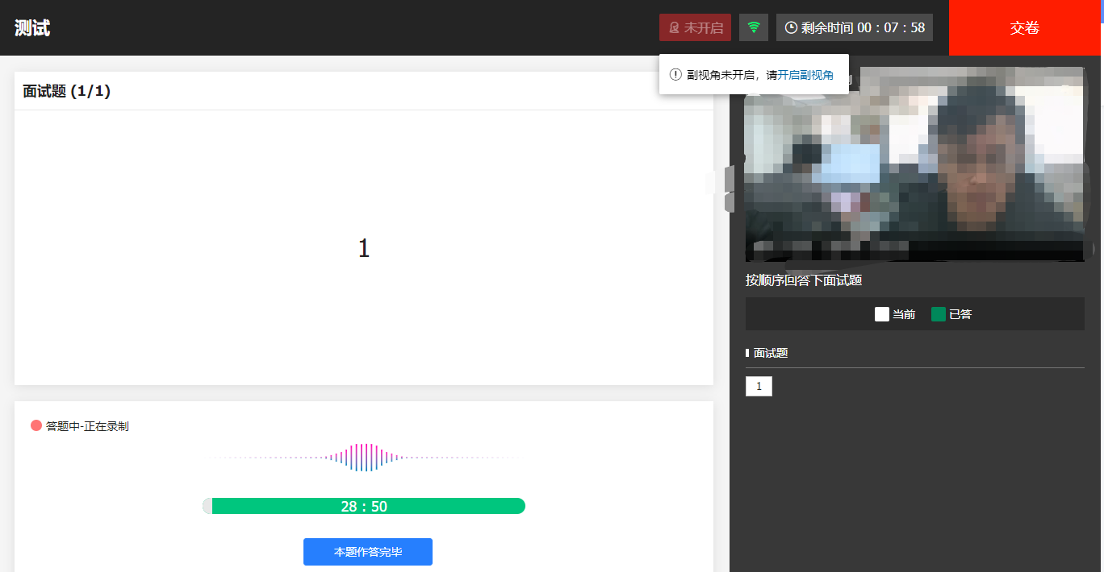

# 此时，返回“我的面试”列表将看到刚才参加的面试状态已变更为“面试结束”，本次面试全部结束。

# 444

# 2.3 副视角

# 副视角详细使用流程

# 2.3.1 设备要求

# 副视角仅支持苹果手机和安卓手机。

# 苹果手机

# •安装 iOS 12 及其以上 iOS 操作系统的苹果手机，推荐使用 iOS 13 以上版本。

# 安卓手机

# •安装安卓6.0及其以上安卓操作系统的手机，推荐使用安卓 9.0 以上版本。

# •安装微信7.0及其以上版本。

# 考生在进入面试后，在面试步骤页面上可以看到“确认事项”， 在确认事项中可以查看到对手机设备的要求。

# 

# 2.3.2 开启副视角

# 在等待面试开始前，考生需要开启副视角，在面试步骤页面上会引导考生开启副视角。

# 

# 首先，考生点击“开启副视角”按钮，点击后显示如下图所示界面。

# 

# 然后，如果考生使用苹果手机，需要使用系统中自带的“相机”应用扫描界面中显示的二维码。如果考生使用安卓手机，需要使用手机打开微信7.0（及以上），通过“扫一扫”功能扫描界面中显示的二维码。

# 扫码成功后，手机上会显示如下图所示页面，考生需要按照页面上的说明设置。

# 

# 2.3.3 设置副视角

# 考生开启副视角后，需要按照页面上的说明进一步进行设置。

# 1)首先需要点击“开启摄像头和麦克风”按钮，点击按钮会可能会询问是否允许使用摄像头和/或麦克风，请务必选择允许使用。

# 

# 2)接下来考生需要确认如上图所示的四个注意事项，并逐个点击确认，确认后每条事项后面的方框会被打上勾。如果需要帮助，可以点击每条事项中的问号图标，点击后将会显示具体说明和操作步骤。

# 3)需要特别注意是，通常情况下，在面试过程中考生不应当使用该手机。同时，手机应当按如下图所示进行摆放。

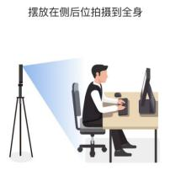

# 完成以上事项确认和设置后，点击“我已完成以上系统设置”按钮。点击按钮会可能会询问是否允许使用摄像头和/或麦克风，请务必选择允许使用。

# 在新打开的页面中，考生可以点击“开启”按钮右侧的相机图标来切换手机的前置或后置摄像头，调整好摄像头并摆放好手机后，点击“开启”按钮。

# 

# 6)开启后，页面底部的蓝色开启按钮会变成红色的“关闭”按钮，同时页面右上角会显示“监控已开启”。

# 

# 7)此时，可以返回电脑端查看效果，如果不符合要求需要重新调整，直到符合摆放要求。完成后在电脑端点击“我已开启”按钮，至此，副视角已完成所有设置并开启。

# 

# 面试结束后，考生可以点击“关闭”按钮结束。

# 2.3.4 重新开启副视角

# 在面试过程中，如果需要重新开启副视角，考生不需要退出面试间。在面试间的底部操作栏中有副视角按钮（） ，点击此按钮后会显示副视角的相关信息，根据页面提示即可完成副视角开启和设置。

# 三、常见问题

# 1、面试前，我需要准备什么？

# 答：面试前，需要准备好面试当天的设备，包括一台台式机或笔记本电脑或Surface平板电脑或苹果笔记本。安装好最新版本的谷歌浏览器，电脑需要配有可以正常使用的扬声器、麦克风和摄像头。详细要求参见1.1节。同时，还需要做好设备调试工作，调试步骤具体参见1.2 节。需要实名认证时，需要准备好本人的中国居民身份证。

# 2、能使用手机参加面试吗？

# 答：不能，手机只用用于第二视角监控，不能用于面试答题。

# 3、我能不能在面试前进行设备调试？

# 答：可以，可以使用谷歌浏览器打开面试系统，在登录页面上点击“调试设备”按钮进入设备调试界面，调试步骤具体参见1.2 节。

# 4、调试环境与面试当天环境不一致可以吗？

# 答：不可以，必须确保调试环境与正式面试时的环境一致。

# 5、如何对摄像头进行调试？

# 答：具体调试步骤参见1.2.1节。

# 6、打开了摄像头，但一直无法看到画面，如何解决？

# 答：首先，请确保摄像头已连接，不建议使用外接的USB摄像头。

# 在确保摄像头已连接后，若依然无法显示画面，可以使用 QQ 或视频会议软件中的视频功能进行测试，如果同样无法显示画面，则可能是摄像头坏了，或者摄像头未能正常安装，建议更换摄像头或者重新安装摄像头。

# 7、打开网站时，拒绝使用摄像头和麦克风了，如何重新打开？

# 答：具体步骤参见1.2.2.1节。

# 8、允许使用摄像头和麦克风了，在 Windows10或Windows 8/8.1 中依然显示被屏蔽，如何解决？

# 答;具体步骤参见1.2.2.2节。

# 9、无法听到声音，如何解决？

# 答：首先需要确定已正确安装扬声器，如果未安装扬声器或声卡，请先安装或更换设备。其次需要确定没有静音或者音量已开到最大，如果静音或音量较小，请解除静音或调节音量到最大。

# 如果依然无法听到声音，可以使用浏览器打开视频网站（如优酷、腾讯视频、爱奇艺等）观看视频，如果同样无法听到声音，则可能是扬声器坏了，建议更换扬声器。

# 10、如何对麦克风和扬声器进行调试？

# 答：具体调试步骤参见1.2.2 节。

# 11、我的网络正常，能够打开网页，但网络检测结果是异常该如何解决？

# 答：能够使用浏览器打开网页，只能证明当前网络环境没有限制打开网页（80/443端口），但视频面试时需要使用其它端口。具体解决步骤参见1.2.3.2节。

# 12、视频面试对于网络有什么要求吗？

# 答：具体要求参见1.2.3.1节。

# 13、我的网络带宽不满足，能参加面试吗？

# 答：如果网络带宽无法满足，可能会影响面试，需要更换网络环境或使用4G热点来解决。

# 14、我的电脑屏幕分辨率已达到要求，但依然无法正常显示网站内容，怎么办？

# 答：面试系统要求屏幕分辨率达到1200×600 像素及其以上。如果已达到要求，还无法正常显示时，请检查显示区的缩放是否设置超过100%。如果屏幕为2K屏时，缩放不要超过125%。设置缩放的步骤如下。

# Windows 7操作系统

# 1)点击“开始”菜单 → 打开“控制面板”。

# 2)点击“显示”或者点击“外观和个性化”→“显示”。

# 

# 3)将“放大或缩小文本和其他项目”—“使阅读屏幕上的内容更容易”设置为较小-100%（默认） 。

# Windows 10 或 Windows8/8.1操作系统

# 4)点击“开始”菜单 → 打开“设置”。

# 5) 点击“系统” → 点击左侧菜单“显示”。

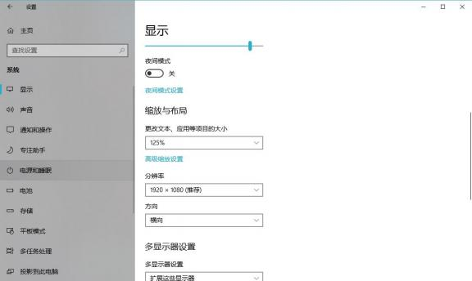

# 6)将“缩放与布局”- “更改文本、应用等项目的大小”设置为100%。

# 15、登录时提示“请输入您本人报名时的证件号码”，怎么办？

# 答：请根据主办方通知上的要求选择对应的证件类型。通常，中国大陆考生需要使用自己 的居民身份证作为登录依据。

# 16、我的个人信息不正确，会影响面试吗？

# 答：如果确定输入的证件类型和证件号码正确，但显示的姓名、性别等信息不正确时，请联系公告上的联系电话。

# 17、我错过了面试时间，怎么办？

# 答：以公告上的时间为准，如未在规定时间内进入系统视为缺考。

# 18、我是否需要提前登录等候面试？

# 答：是的，请提早30-60分钟登录面试系统，点击“进入面试”按钮进入面试间等候，面试前30分钟没有登陆系统进入面试间的视为缺考。

# 19、我无法进入面试，怎么办？

# 答：面试前60分钟才能进入面试间，如果时间未到是无法进入面试的，请耐心等待。

# 20、接到通知让提前进行面试，但面试时间未到，我能进入面试间吗？

# 答：可以。如果接到此类通知，请忽略系统上的面试时间，尽快登录面试系统并进入面试。进入面试间， 保持安静和仪容仪表，并耐心等待。

# 21、实名认证时一直无法通过，怎么办？

# 答：遇到此问题，请尽快联系主办方。

# 22、开启副视角时，禁止使用摄像头和/麦克风了，怎么办？

# 答：请重新扫描开启副视角的二维码，重新开启后在设置时会再次提示是允许使用摄像头和/或麦克风。

# 23、开启副视角时，总是询问是否允许使用摄像头和/麦克风，这个正常吗？

# 答：这个是正常的，请始终允许，这主要是出于隐私保护的考虑。

# 24、开启副视角时，对手机摆放有什么要求？

# 答：手机应当按如下图所示进行摆放，如果主办方有特殊要求请以主办方通知为准。

|  |
| --- |
|  |

# 手机可以借助于手机支架、自拍杆来摆放，也可以将手机摆放在高处，从高处拍摄。

# 25、面试过程中，副视角中断了，如何在不影响面试的情况下重新开启？

# 答：在面试过程中，如果需要重新开启副视角，考生不需要退出面试间。在面试间的底部操作栏中有副视角按钮（），点击此按钮后会显示副视角的相关信息，根据页面提示即可完成副视角开启和设置。